ПРЕЗИДИУМ АКАДЕМИИ НАУК СССР

РАСПОРЯЖЕНИЕ

21.04.81 № 10143-651

Об утверждении Правил безопасности
при применении и хранении дихлорэтана
в учреждениях, организациях и
на предприятиях Академии наук СССР

Москва 1981
ПРЕЗИДИУМ АКАДЕМИИ НАУК СССР

РАСПОРЯЖЕНИЕ

21.04.81 г. № 10143-651
г. Москва

Об утверждении Правил безопасности при применении и хранении дихлорэтана в учреждениях, организациях и на предприятиях Академии наук СССР

1. В целях обеспечения безопасных условий труда при применении и хранении дихлорэтана в учреждениях, организациях и на предприятиях Академии наук СССР утвердить и ввести в действие согласованные с Центральным комитетом профсоюза работников просвещения, высшей школы и научных учреждений (протокол № 55 от 24.03.81) Правила безопасности при применении и хранении дихлорэтана в учреждениях, организациях и на предприятиях Академии наук СССР (приложение).
2. Организациям, учреждениям и предприятиям Академии наук СССР в 3-месячный срок пересмотреть и привести в соответствие с настоящими Правилами действующие инструкции по технике безопасности при применении и хранении дихлорэтана.
3. Контроль за выполнением настоящего распоряжения возложить на Управление делами Академии наук СССР.

Вице-президент
Академии наук СССР
академик Ю.В. Овчинников
Правила безопасности при применении и хранении дихлорэтана в организациях, учреждениях и на предприятиях Академии наук СССР подготовлены Отделом охраны труда Управления делами АН СССР при участии Секции химико-технологических и биологических наук Президиума АН СССР.
В подготовке Правил принимали участие сотрудники Отдела охраны труда УД АН СССР: А.Н. Сергеева, В.И. Кувшинов, В.В. Хлопков.
При составлении Правил учтены замечания и предложения м.н.с. В.А. Ферапонтова, Л.П. Гудович (Институт органической химии им. Н.Д. Зелинского АН СССР), Р.Д. Чистяковой (Институт элементоорганических соединений им. А.Н. Несмеянова АН СССР)
Замечания и предложения по Правилам просьба направлять в Отдел охраны труда Управления делами АН СССР
Приложение к распоряжению
Президиума АН СССР
от « 21 » апреля 1981 г.
№ 10143-651

ПРАВИЛА
безопасности при применении и хранении дихлорэтана в организациях, учреждениях,
и на предприятиях Академии наук СССР
1. Общие положения

1.1. Настоящие Правила разработаны в соответствии с действующими нормативными документами, регламентирующими безопасность проведения работ с дихлорэтаном как вредным и опасным производственным фактором.

1.2. При применении дихлорэтана должны полностью выполняться требования Правил по технике безопасности и пожарной безопасности при работе, хранении и отпуске ЛВЖ в организациях, учреждениях и на предприятиях Академии наук СССР, утвержденных распоряжением Президиума АН СССР от 12.02.80. № 10143-217.
Настоящие Правила устанавливают дополнительно к указанным Правилам специальные требования к порядку хранения и работы с дихлорэтаном, исходя из его характеристики как высокотоксичного вещества, и являются обязательными для всех организаций, учреждений и предприятий АН СССР.

1.3. Цель настоящих Правил – обеспечить безопасные условия труда при применении и хранении дихлорэтана в учреждениях, организациях и на предприятиях АН СССР (в дальнейшем по тексту – учреждения АН СССР).

1.4. При использовании дихлорэтана в качестве фумиганта следует также руководствоваться Санитарными правилами по хранению, транспортированию и применению пестицидов (ядохимикатов) в сельском хозяйстве.

2. Характеристика дихлорэтана как вредного и опасного производственного фактора

2.1. Дихлорэтан – бесцветная, прозрачная, легколетучая жидкость со сладковатым запахом, напоминающим запах хлороформа. Он плохо растворим в воде и хорошо в органических растворителях, химически стоек и малоактивен, но, как и большинство галоидалкилов, легко вступает в реакции обмена. Дихлорэтан медленно гидролизуется водой, выделяя хлористый водород. Этот процесс ускоряется в щелочной среде. При горении дихлорэтана образуются токсические вещества: хлористый водород и винилхлорид.
Пожароопасные свойства модификаций дихлорэтана приведены в таблице 1.
Таблица 1

 | Коэффициент диффузии пара в воздухе,  м²/с | Температура,  °С |  |  | Область воспламенения паров  в воздухе,  % об. | Температурные пределы воспламенения,  °С
 | Коэффициент диффузии пара в воздухе,  м²/с | кипения | самовоспламенения | вспышки | Область воспламенения паров  в воздухе,  % об. | нижний | верхний
1,2-Дихлорэтан  (сим. Дихлорэтан, хлористый этилен, "масло голландских химиков")  СН₂СlСН₂Сl | 0,72·10⁻⁵ | 83,47 | 413 | 13  в закр. приборе,  9  в откр. приборе | 6,2-16,9 | 8 | 31
1,1-Дихлорэтан (несим. дихлорэтан, хлористый этилиден)  СН₃СНСl₂ | 0,77·10⁻⁵ | 57,28 | – | 8,5 | 4,0-14,8 | – | –

Примечание. Даные, указанные в таблице, приведены по Справочнику
"Промышленные хлорорганические продукты"
под ред. Л.А. Ошина (М., изд. "Химия",1978)

2.2. При работе с дихлорэтаном возможно действие следующих опасных и вредных производственных факторов:
– повышенная загазованность воздуха рабочей зоны;
– токсичность дихлорэтана, действующего на работающих через органы дыхания, желудочно-кишечный тракт, слизистые оболочки органов зрения и обоняния, кожный покров;
– пожар;
– взрыв.

2.3. По характеру воздействия на организм человека дихлорэтан согласно ГОСТу 12.1.005-76 и ГОСТ 12.1.007-76 отнесен ко 2 классу опасности вредных веществ.
ПДК паров в воздухе рабочей зоны производственных помещений – 10 мг/м³.
ПДК в атмосферном воздухе населенных мест: среднесуточная – I мг/м³, максимальная разовая – 3 мг/м³.
ПДК в воде водоемов санитарно-бытового водопользования – 2 мг/л.
Порог восприятия запаха человеком – 25 мг/м³.

2.4. Дихлорэтан – сильный наркотик, гепатропный (печеночный) яд. Он поражает центральную нервную систему, вызывает помутнение роговицы глаз, дистрофические изменения в печени и почках, накапливается в мозге. Пары дихлорэтана всасываются через кожу.
Дихлорэтан вызывает раздражение слизистых оболочек и дерматиты на коже.
Легкое острое отравление может наступить при однократном вдыхании его паров концентрацией 300-600 мг/м³.
Легкое отравление характеризуется следующими симптомами:
слабость, тошнота и раздражение слизистых оболочек носоглотки.
Концентрация паров дихлорэтана в воздухе выше 10 мг/м³ может привести к хроническому отравлению. Хроническое отравление характеризуется астено-вегетативным синдромом и начальными явлениями токсического гепатита.
При тяжелом отравлении – сильная слабость, сердцебиение, головокружение, рвота, сильные боли в поджелудочной области, болезненность печени. Характерным также является геморрагический синдром, гематологические изменения (лейкоцитоз), повышение температуры тела, изменение функции центральной и периферической нервной системы (начальные явления полиневрита).
При попадании внутрь 20-50 мл дихлорэтана быстро наступает смерть в результате необратимых изменений в пищеварительном тракте.
Токсическое действие 1,1-дихлорэтана в 5 раз слабее, чем у 1,2-дихлорэтана.

2.5. Пары дихлорэтана легко сорбируются покрытием стен помещений (особенно масляной краской на натуральной олифе и кузбасским лаком) и тканями одежды, причем промасляная ткань сорбирует дихлорэтан в 28 раз больше, чем чистая. Наибольшей сорбционной емкостью обладает сукно, наименьшей (из хлопчатобумажных тканей) – сатин.
В присутствии влаги на воздухе дихлорэтан вызывает коррозию металлов, сильнее всего железа, затем свинца и меди, слабее всего цинка.
Дихлорэтан агрессивно действует на полимерные материалы, за исключением фторопласта-4.
Он хорошо растворяет каучук и резину, легко растворяет асфальт.
Фаолит, антегмит и материалы, полученные на основе эпоксидных смол, стойки к дихлорэтану и могут применяться для изготовления химического оборудования.

2.6. Уровни опасных и вредных производственных факторов в производственных помещениях и на рабочих местах не должны превышать предельно допустимых значений.

3. Требования к организации хранения и отпуска дихлорэтана

3.1. Дихлорэтан следует хранить на складе легковоспламеняющихся жидкостей в неотапливаемом отсеке для ядовитых веществ в таре, в которой он поставляется согласно ГОСТу 1942-74:
– стальные сварные бочки емкостью 50-200 л, герметично закрытые пробками с паронитовыми прокладками и опломбированные поставщиком, на днище бочки должен быть нанесен знак опасности согласно приложению 2 к настоящим Правилам;
– стеклянные бутыли емкостью 10-20 л, помещенные в обрешетки или корзины с уплотнением из древесной стружки. Горло бутыли должно быть закрыто пробкой, обмотано тканью и обвязано шпагатом. На емкости должны быть бирки со знаком опасности и надписями: "ЯД", "Легковоспламеняющаяся жидкость", "Беречь от огня", "Берегись отравления".
Стеклянные емкости с дихлорэтаном должны быть защищены от воздействия света.
Дихлорэтан без доступа влаги можно хранить практически неограниченное время.

3.2. Хранение и отпуск дихлорэтана должны производиться в помещениях с цементными, бетонными полами, выложенными метлахской плиткой, и стенами с газонепроницаемым покрытием, которые легко мыть.

3.3. Розлив дихлорэтана должен производиться с помощью сифонов в тару емкостью не более 3 л, в специально оборудованном помещении, имеющем местные отсосы, трапы для стока при смыве жидкости, водопровод. В непосредственной близости от места розлива должны быть пенные огнетушители.

3.4. Учитывая, что остатки дихлорэтана в порожней таре (бочки, бутыли) могут в смеси с воздухом образовывать взрывоопасную смесь, эта тара сразу после освобождения должна быть промыта 3-5%-ным раствором соды (кальцинированной, каустической или стиральной 300-500 г. на ведро воды).
Емкости заливают этим раствором на 5-6 часов, затем многократно промывают водой.

3.5. При осмотре внутренней поверхности тары следует применять переносные светильники только во взрывозащищённом исполнении.
Применение открытого огня (факелы, горящие спички и т.п.) категорически запрещается.

3.6. В лабораториях емкости (темного стекла с притертой пробкой) с дихлорэтаном должны храниться в металлическом ящике под замком. На емкостях должны быть надписи "Дихлорэтан – яд", "Огнеопасно".

3.7. Обтирочные материалы из мест хранения дихлорэтана после использования должны немедленно удаляться.

3.8. Приказом по учреждению должен быть утвержден перечень подразделений, которым разрешено применять дихлорэтан.
Документы, по которым производится выдача дихлорэтана со склада и передача его из одного подразделения в другое должны иметь визу Отдела охраны труда (инженера по технике безопасности).

3.9. На складе и в подразделениях необходимо обеспечить строгий учет прихода и расхода дихлорэтана. Журнал прихода и расхода дихлорэтана в подразделениях должен соответствовать форме, указанной в приложении 1 к настоящим Правилам.

4. Требования к технологическим процессам

4.1. Применение дихлорэтана допускается лишь в тех случаях (технологических процессах, реакциях, как растворитель), когда он не может быть заменен другим, менее токсичным веществом.

4.2. Работы, связанные с применением (переливанием, перегонкой) дихлорэтана должны производиться только в вытяжном шкафу, оборудованном верхним и нижним отсосами, с применением средств защиты, указанных в разделе 7 настоящих Правил, и при наличии в лаборатории первичных средств пожаротушения (пенные огнетушители, кошма, песок).

4.3. При применении дихлорэтана или его смесей в пилотных, опытных, полупромышленных и других установках все операции (транспортировка, загрузка, переливание, перемешивание, выгрузка, обезжиривание и др.) должны быть механизированы.
Ручные операции, при которых возможно непосредственное соприкосновение кожи работающих (промывка, протирка изделий, розлив и др.) с дихлорэтаном или содержащими его смесями, необходимо исключить.

4.4. Коммуникационные линии, по которым производится перемещение дихлорэтана, а также места соединения и арматура должны быть герметичными. Сырье в аппараты может загружаться через открытые люки при наличии у аппаратов вентиляционных отсосов.

4.5. Все технологические процессы, при которых возможно выделение паров дихлорэтана (экстракция масел и жиров, составление лаков, клеев, растворителей, обезжиривание изделий и др.) должны вестись в полностью герметизированной аппаратуре в специально оборудованном помещении.

4.6. Применение дихлорэтана для обезжиривания и промывания крупных деталей и установок (баллоны, колонки) допускается только при обеспечении условий, устраняющих возможность пролива дихлорэтана и выделения его паров в рабочее помещение.

4.7. Отбор проб дихлорэтана из приборов и аппаратов должен производиться таким образом, чтобы исключить возможность непосредственного соприкосновения с дихлорэтаном и пролив его на пол.

4.8. Перед обработкой помещений (фумигация) дихлорэтаном и смесями, его содержащими, необходимо отключить газ, электроплитки и другое электрооборудование, а в радиусе 20 м от этого помещения запретить разведение огня, курение и проведение любых огневых работ. Двери в таких помещениях запрещается заколачивать, запирать на замки и засовы. Петли и запоры должны предварительно смазываться машинным маслом.
Аналогичные меры предосторожности необходимы и при обработке открытого участка. При этом следует учитывать, что дихлорэтан в почве разрушается в течение 2-3 месяцев.
Нахождение людей в зоне работ допускается только в спецодежде согласно разделу 7 настоящих Правил.

4.8. Склейка оргстекла дихлорэтаном (клеями, в состав которых входит дихлорэтан) и сушка изделий должны проводиться в вытяжном шкафу при включенной вентиляции.

4.9. Применение дихлорэтана в качестве растворителя при окрасочных работах способом пневматического распыления запрещается.

4.10. Проведение других видов окрасочных работ с применением дихлорэтана должно соответствовать требованиям ГОСТа 12.3.005-75 "Работы окрасочные. Общие требования безопасности".

4.11. Не следует применять дихлорэтан в качестве растворителя для обезжиривания свариваемых изделий, так как при его взаимодействии с озоном возможно образование фосгена – токсического вещества удушающего действия.

4.12. Запрещается сливать отходы, содержащие дихлорэтан, в канализацию. Их следует собирать в специальную герметически закрывающуюся тару и в конце рабочего дня удалять для регенерации или уничтожения.

5. Требования к помещениям и оборудованию.
Контроль воздуха рабочей зоны

5.1. Все помещения, в которых хранится дихлорэтан или ведутся работы с ним или смесями, его содержащими, должны:
– в зависимости от количества применяемого дихлорэтана соответствовать требованиям СНиП П.-М.-72., предъявляемым к производствам категорий А, а также требованиям Правил устройства электроустановок для пожароопасных производств;
– быть оборудованы общеобменными и местными вентиляционными установками, обеспечивающими при всех процессах содержание паров дихлорэтана в воздухе рабочей зоны не выше предельно допустимой концентрации 10 мг/м³.
Местные вытяжные устройства должны иметь верхний и нижний отсосы, минимальная скорость воздуха в расчетном проеме вытяжного устройства – 0,7 м/с.
Рециркуляция воздуха в помещениях, где проводятся работы с дихлорэтаном, не допускается.
Работа при неисправной вентиляции запрещается.

5.2. На складах и в помещениях, где ведутся работы с применением больших количеств дихлорэтана, запрещается:
– иметь полы с покрытием из асфальта или полимерных материалов;
– стены, мебель, оборудование покрывать масляными красками на натуральной олифе или кузбасским лаком;
– использовать сукно и промасляные материалы.

5.3. Для покрытий и изготовления химического оборудования следует применять фторопласт-4 и материалы, полученные на основе эпоксидных смол.

5.4. Содержание в воздухе рабочих помещений дихлорэтана, условия микроклимата должны систематически контролироваться.
Контроль воздушной среды следует проводить в зонах возможных максимальных концентраций дихлорэтана методами определения вредных веществ в воздухе, утвержденными Министерством здравоохранения СССР, по ГОСТ 12.1.005-76 "Воздух рабочей зоны. Общие санитарно-гигиенические требования"; ГОСТ 12.1.007-76 "Вредные вещества. Классификация и общие требования безопасности".
Порядок и сроки проведения анализов воздушной среды устанавливает администрация учреждения по согласованию с местными органами санитарного надзора.

5.5. Контроль воздушной среды следует проводить также при изменении технологии и режимов работы, реконструкции вентиляции и по требованию лиц, осуществляющих надзор за состоянием безопасности труда.

6. Требования к персоналу

6.1. К работам с применением дихлорэтана допускаются лица не моложе 18 лет.

6.2. Запрещается всякий контакт с дихлорэтаном женщинам на период беременности и лактации.

6.3. Научные сотрудники, инженерно-технические работники, рабочие, лаборантский состав, связанные с применением дихлорэтана, а также работники складов, где хранится и отпускается дихлорэтан, должны проходить предварительный медицинский осмотр при поступлении на работу и периодически.
Периодичность контроля за состоянием здоровья работающих определяется в порядке, установленном Министерством здравоохранения СССР.

6.4. Персонал может быть допущен к самостоятельной работе после прохождения медосмотра, обучения, проверки знаний правил безопасности проведения работ с дихлорэтаном и инструктажа на рабочем месте.

6.5. Персонал, участвующий в работах с использованием дихлорэтана, должен знать:
– опасные и вредные производственные факторы, связанные
с выполняемыми работами;
– физико-химические и токсические свойства дихлорэтана и характер его действия на организм человека;
– порядок выполнения работы и содержания рабочего места;
– инструкции по технике безопасности, пожарной безопасности и производственной санитарии;
– правила личной гигиены;
– правила пользования индивидуальными средствами защиты;
– меры по оказанию первой помощи.

6.6. Работающие должны проходить повторный (периодический) инструктаж не реже 1 раза в 6 месяцев.
При изменении технологического процесса, используемого оборудования, условий труда, а также в случае нарушения требований правил техники безопасности при работе с дихлорэтаном необходимо проводить внеплановый инструктаж и проверку знаний по безопасности труда и правилам пожарной безопасности.

6.7. Запрещается принимать пищу, хранить продукты в помещениях, где проводятся работы с дихлорэтаном.
Не допускается употребление лабораторной посуды для личного пользования.

6.8. Не допускаются к работе с дихлорэтаном лица с поврежденной кожей, а также без средств индивидуальной защиты.

7. Средства защиты работающих

7.1. При работе с дихлорэтаном и ликвидации аварий (в зависимости от конкретных условий) необходимо применять:
– средства защиты органов дыхания (промышленные противогазы со сменной коробкой типа А, шланговые изолирующие аппараты ПШ-1, ПШ-2, ДПА-5, РМП-62 и др., респираторы РПГ-67, РУ-60М со сменным патроном А);
– средства защиты лица, органов зрения (наголовный щиток с прозрачным экраном из оргстекла, герметические защитные очки типа ПО, ОЗЗ, маски);
– средства защиты кожи – перчатки из поливинилхлорида, полиэтилена, гидрофильные защитные мази и пасты (ХИОТ, ЯЛОТ, мази проф. Селисского, ПМ-1, ИЭР-1, "Миколан" и др.);
– спецодежду из хлопчатобумажных тканей (сатин), нарукавники и фартуки из полиэтилена, поливинилхлорида.

7.2. Лицевые части противогазов и респираторов (после их применения) необходимо промывать водой, а затем дезинфицировать ватным тампоном, смоченным спиртом или 0,5% раствором марганцовокислого калия. После дезинфекции повторно промыть водой и просушить при температуре 30-35°С.

7.3. Снятие защитных средств производится в следующем порядке: перчатки поливинилхлоридные, не снимая с рук, моют в обезвреживающем растворе (3-5% кальцинированной соде, известковом молоке), затем их промывают в чистой воде, после этого снимают очки и респиратор, сапоги и комбинезон, снова промывают перчатки и снимают их.

7.4. Хранение, использование, периодический ремонт, чистка и другие виды профилактической обработки средств индивидуальной защиты работающих следует проводить в соответствии с действующими стандартами и техническими условиями.

7.5. Выбор средств защиты в каждом отдельном случае должен осуществляться с учетом требований безопасности для данного процесса или вида работ.
Перечень необходимых средств защиты должен быть указан в Инструкции по технике безопасности.

8. Меры первой помощи при несчастных случаях на работах
с использованием дихлорэтана

При несчастных случаях, вызванных действием дихлорэтана, необходимо немедленно вызвать врача, а до его прихода пострадавшему оказать следующую первую помощь:
– при вдыхании паров дихлорэтана – свежий воздух, покой, вдыхание кислорода, крепкий сладкий чай, димидрол (0,03 г), глюконат кальция (0,05 г), витамины В₁,В₂, В₆ (по 0,01г), С (0,5 г);
– в случае острого отравления парами дихлорэтана с остановкой дыхания – искусственное дыхание;
– при случайном поступлении в желудочно-кишечный тракт – сразу вызвать рвоту, дать выпить 8-10 стаканов воды или слабого раствора марганцовокислого калия и вновь вызвать рвоту, принять универсальный антидот ТУМ;
– при попадания на кожу – необходимо обильное промывание пораженного участка раствором питьевой соды и водой, затем водой с мылом;
– при попадании в глаза – необходимо обильное орошение водой и изотоническим (0,9%) раствором питьевой соды.

9. Заключение

9.1. Ответственность за соблюдение настоящих Правил возлагается на руководителей научных учреждений, предприятий и организаций АН СССР и на руководителей подразделений, в которых используется дихлорэтан.

9.2. Персонал, допущенный к самостоятельной работе с дихлорэтаном после проверки знаний настоящих Правил и специальных Инструкций по технике безопасности при использовании дихлорэтана, несет ответственность за несоблюдение изложенных в них требований в установленном законом порядке.

9.3. Действующие инструкции по технике безопасности и производственной санитарии для конкретных работ с дихлорэтаном должны быть приведены в соответствие с настоящими Правилами.
Приложение 1

ФОРМА УЧЕТА ПРИХОДА И РАСХОДА ДИХЛОРЭТАНА
по__________________________________________________
(наименование подразделения)

№№ п/п | Дата получения | Приход (кг) | Р А С X 0 Д |  |  |  | Остаток | Примечание
№№ п/п | Дата получения | Приход (кг) | Дата | Кому и на какие цели выдан | Кол-во  отпущенного (кг) | Расписка получа-теля (испол-нителя) | Остаток | Примечание

- Знаки опасности по ГОСТ 19433-74 для упаковок
(емкостей) с дихлорэтаном

1.1 |  | Символ опасности – пламя.  Цвет, поля – красный.  Номер класса – 3 (легковоспламеняющаяся жидкость).
1.2 | 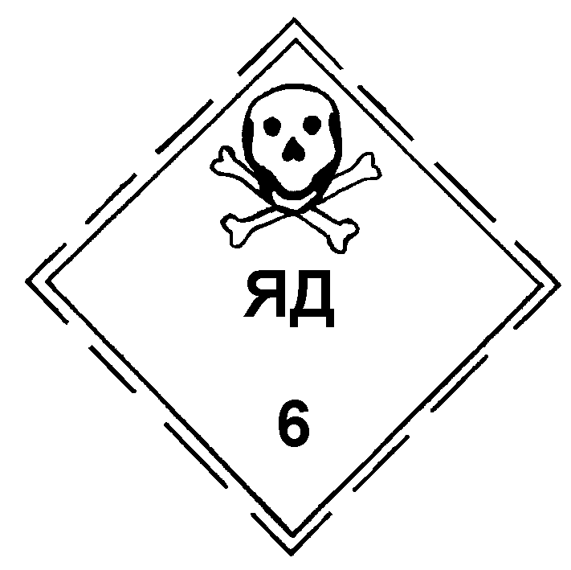 | Символ опасности – череп и кости.  Цвет поля – белый.  Номер класса – 6 (ядовитое вещество).

____________________________________________________________________
Примечание. Знак опасности должен иметь форму квадрата со стороной не менее 100 мм, повернутого на угол 45°. Квадрат разделяют на два равных треугольника. В верхнем треугольнике наносят символ опасности черного цвета. В нижнем углу нижнего треугольника знака, характеризующего основной вид опасности, наносят номер класса.
Между символом и номером класса должна быть помещена надпись, характеризующая опасность груза, а под ней могут быть нанесены надписи о мерах предосторожности.
При совпадении цвета знака с цветом упаковки он должен наноситься на контрастный фон. Знаки опасности наносятся перед предупредительными знаками.
2. Знаки безопасности по ГОСТ 12.4.026-76
при хранении и работе с дихлорэтаном

2.1. Запрещающие знаки

№  п/п | Смысловое значение | Изображение | Место установки
2.1.1. | Запрещает-ся пользо-ваться открытым огнем |  | На наружной стороне дверей складов с дихлорэтаном, внутри этих складов, при входе на участки, где проводят работы с дихлорэтаном, на оборудовании, представляющем опасность взрыва или воспламенения; на таре для хранения и транспортирования дихлорэтана
2.1.2. | Запрещает-ся курить |  | Там же, где и знак 2.1.1. и в местах наличия дихлорэтана
2.1.3. | Запрещаю-щий знак с поясняю-щей надписью | 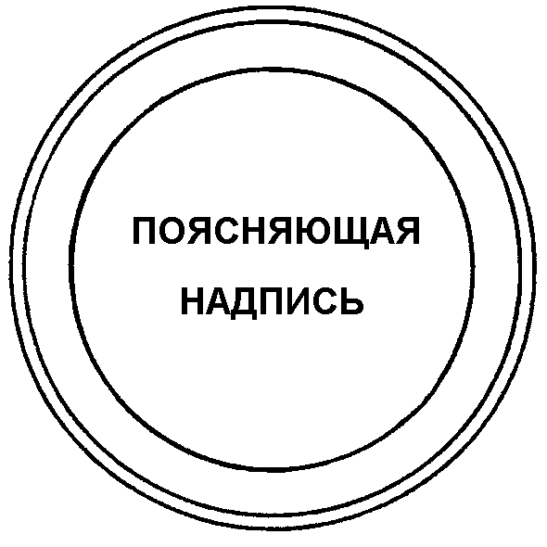 | В местах и зонах, пребывание в которых связано с опасностью, раскрываемой поясняющей надписью

________________________________________________________________________________________________
Примечание. Запрещающие знаки должны иметь форму круга красного цвета с белым полем внутри и белой каймой по контору знака. Символ изображают черным цветом на внутреннем поле, перечеркнутым наклонной полосой красного цвета (угол наклона 45°, слева сверху направо вниз).
Допускается применять запрещающие знаки с поясняющей надписью, выполненной шрифтом черного цвета. При этом наклонную красную полосу не наносят.
2.2. Предупреждающие знаки

№  п/п | Смысловое значение | Изображение | Место установки
2.2.1. | Осторожно! Легковоспла-меняющаяся жидкость   |  | На входных дверях складов, внутри складов, в местах хранения, перед входами на участки работ с дихлорэтаном, на таре для хранения и транспортирования дихлорэтана.
2.2.2. | Осторожно! Ядовитая жидкость   |  | На дверях складов, внутри складов, в местах хранения, на участках работ с дихлорэтаном, на таре для хранения и транспортирования дихлорэтана

________________________________________________________________________________________________
Примечание. Знак должен иметь форму равностороннего треугольника со скругленными углами, обращенного вершиной вверх. Внутреннее поле знака – желтого цвета, кайма по периметру – черного цвета шириной 0,05 стороны. Символ изображается черным цветом.
2.3. Предписывающие знаки

№  п/п | Смысловое значение | Изображение | Место установки
2.3.1. | Работать в защитных очках |  | При входе на участки работ, связанных с опасностью травмирования глаз
2.3.2. | Работать с применением средств защиты органов дыхания | 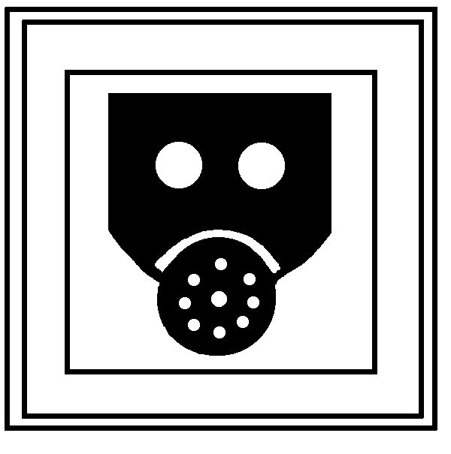  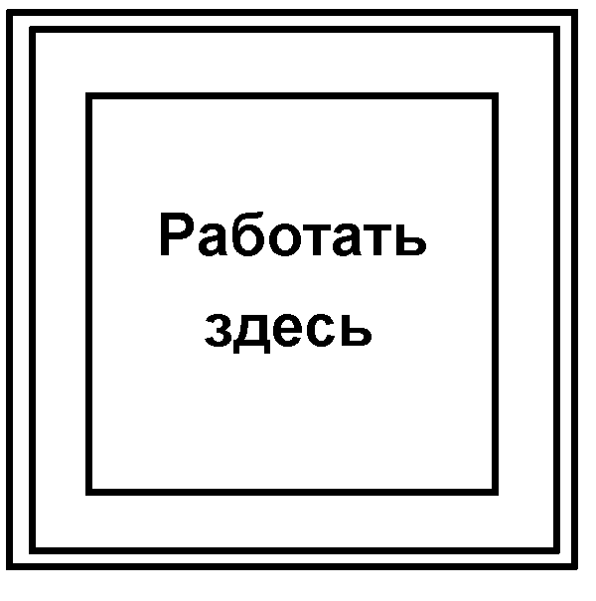 | При входе в рабочие помещения, зоны или участки работ, связанные с выделением дихлорэтана
2.3.3. | Работать здесь! | 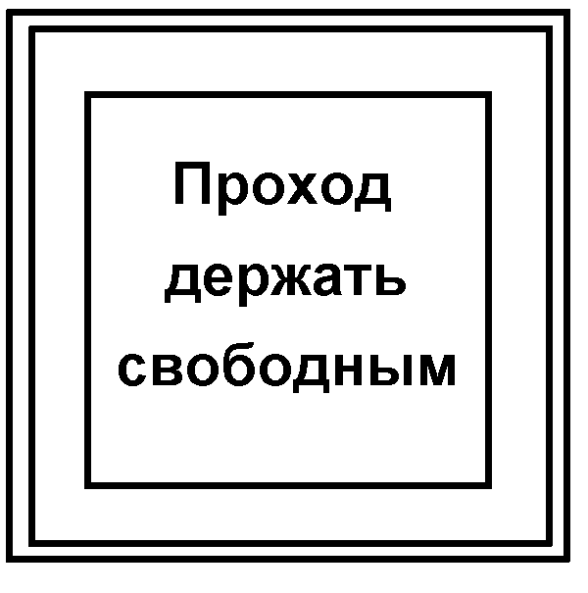 | На конструкциях, в местах, где обеспечена безопасность проведения работ
2.3.4. | Проход держать свободным! |  | На путях подхода к местам размещения пожарной техники и к эвакуационным или запасным выходам
____________________________________________________________________
Примечание. Знак должен иметь форму квадрата зеленого цвета с белой каймой по контору шириной 0,02 стороны квадрата и белым полем квадратной формы внутри него, сторона которого равна 0,7 стороны квадрата зеленого цвета. Внутри белого квадратного поля должен быть нанесен черным цветом символ или поясняющая надпись
2.4. Указательные знаки

№  п/п | Смысловое значение | Изображение | Место установки
2.4.1. | Огнетушитель | 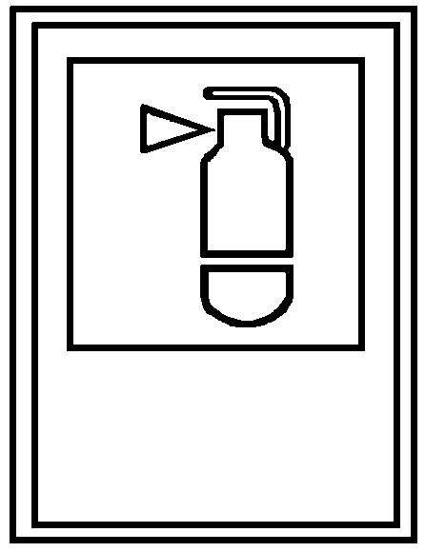 | В производственных помещениях и на территориях для указания местонахождения огнетушителей
2.4.2. | Место курения  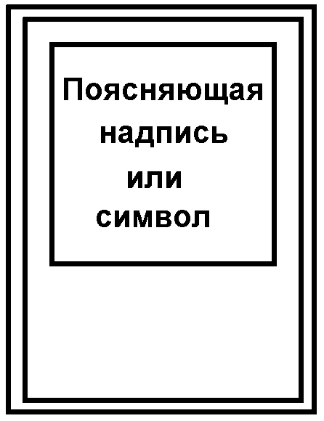 | 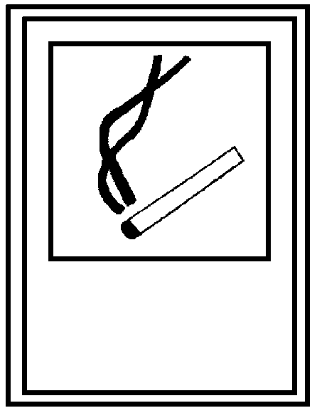 | В производственных помещениях и на территориях для указания места курения
2.4.3. | Расположение определен-ного места, объекта или средства |  | В производственных помещениях и на территориях для информации при помощи символа (например, "Пункт медицинской помощи", "Телефон") или поясняющей надписи (например, "Проход здесь", "Питьевая вода").  Примечание. Приведенные поясняющие надписи следует рассматривать как примеры.  При необходимости можно использовать и надписи другого содержания
________________________________________________________________________________________________
Примечание. Знак должен быть в виде синего прямоугольника, окантованного белой каймой по контуру шириной 0,02 меньшей стороны прямоугольника и белым квадратным полем внутри со стороной равной 0,7 меньшей стороны прямоугольника. Внутри белого квадратного поля должен быть нанесен черным цветом символ или поясняющая надпись, за исключением символов и поясняющих надписей пожарной безопасности, которые необходимо выполнять красным цветом.

